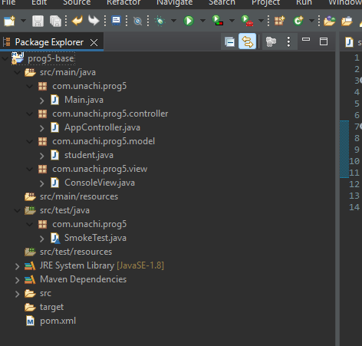
- Estructura de proyecto y paquetes.

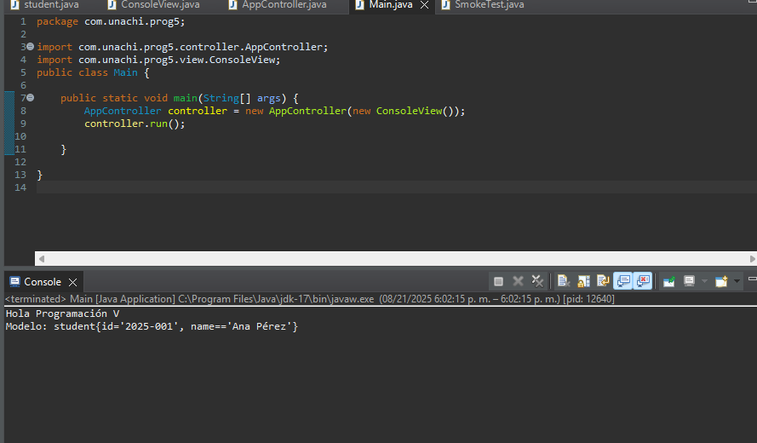
- Consola mostrando la salida de Main.

- (Opcional) Evidencia de test JUnit OK.
